План конспект уроку № 92

для учнів 9 класу

Тема : Легка атлетика

Завдання:1. Виконати комплекс ЗРВ та спеціальні стрибкові вправи;

2. Удосконалювати техніку стрибка у довжину з розбігу;

3. Повторити тримання м’яча та розбіг при метанні.

4. Удосконалювати ловлю- передачу м’яча в регбі.

Хід заняття:1. Виконати комплекс ЗРВ та спеціальні стрибкові вправи;

2. Удосконалювати техніку стрибка у довжину з розбігу;

Стрибок „зігнувши ноги” є найпростішим способом стрибків. Після відштовхування і стрибка в „кроці” махова нога опускається вниз, поштовхова приєднується до неї і обидві ноги підтягуються до грудей, руки опускаються вниз. Перед приземленням стрибун, намагаючись вивести ноги якомога далі вперед, випрямляє їх, одночасно відводячи руки назад.

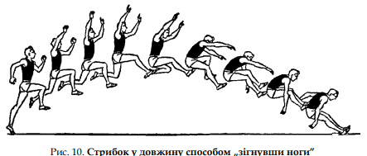

<https://www.youtube.com/watch?v=P-aauuyOqRo>

3. Повторити тримання м’яча та розбіг при метанні.

<https://www.youtube.com/watch?v=dhRlpmoTq74&t=78s>

4. Удосконалювати ловлю- передачу м’яча в регбі.

Домашнє завдання:

1. Виконати комплекс ЗРВ та спеціальні стрибкові вправи;

2. Удосконалювати техніку стрибка у довжину з розбігу;

3. Повторити тримання м’яча та розбіг при метанні.

БЖД. Різновиди ходьби .Виконати комплекс ЗРВ і спеціальні стрибкові вправи. Удосконалювати техніку стрибка у довжину з розбігу «зігнувши ноги». Повторити техніку стрибка у висоту способом «переступанням».